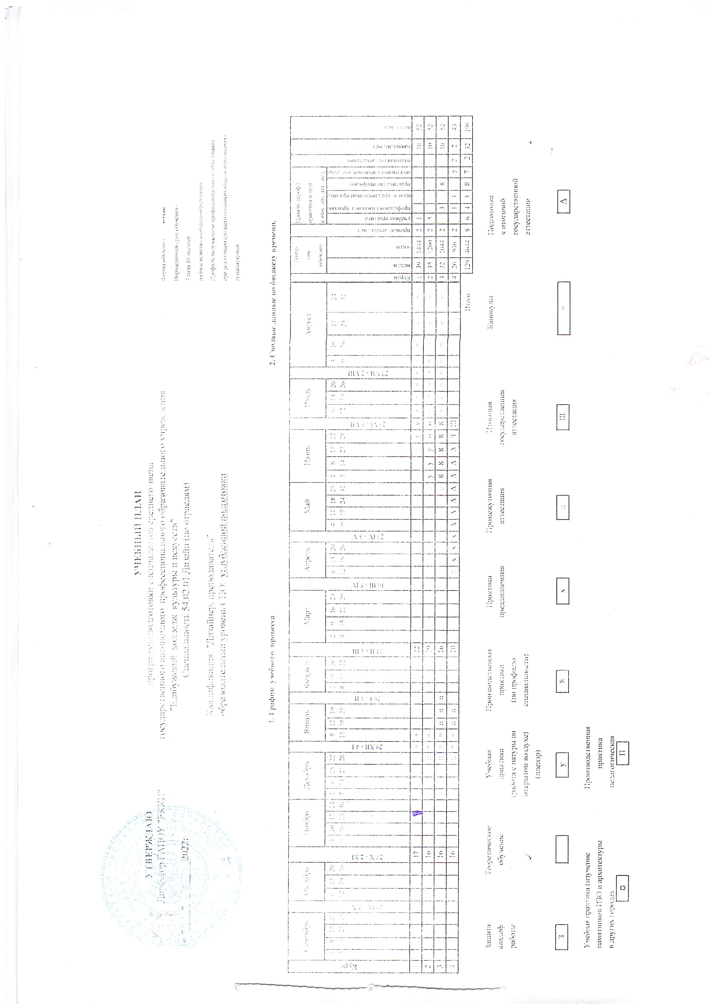

План учебного процесса.
Индекс | Наименование циклов, дисциплин, профессиональных модулей, МДК, практик | Формы промежуточной аттестации | Объем образовательной программы (ак.час.) |  |  |  |  |  |  |  |  | Распределение обязательной учебной нагрузки (вкл. обяз.аудит.нагрузку и все виды практики в составе проф.модулей) по курсам и семестрам
Индекс |  | Формы промежуточной аттестации | Общий объем нагрузки (ак. часы) | Самостоятельная учебная работа | Работа обучающихся во взаимодействии с преподавателем |  |  |  |  |  |  | 1 курс |  |  |  | 2 курс |  |  |  | 3 курс |  |  |  | 4 курс
 |  |  |  |  | Всего занятий | в том числе |  |  |  |  |  | 1 семестр |  | 2 семестр |  | 3 семетр |  | 4 семестр |  | 5 семестр |  | 6 семестр |  | 7 семестр |  | 8 семестр
 |  |  |  |  |  | Теоретическое обучение | Лабораторные и практические занятия | консультации | промежуточная аттестация | курсовая работа (проект) | Практика учебная и производственная | 17 нед. |  | 22 нед. |  | 16нед. |  | 19 нед. |  | 16 нед. |  | 16 нед |  | 16 нед. |  | 10 нед
 |  |  |  |  |  |  |  |  |  |  |  | гр. | инд. | гр. | инд. | гр. | инд. | гр. | инд. | гр. | инд. | гр. | инд. | гр. | инд. | гр. | инд.
 | Теоретическое обучение |  | 6012 |  | 5940 | 1854 | 2508 | 80 | 756 | 60 | 152 | 612 |  | 864 |  | 612 |  | 684 |  | 576 |  | 468 |  | 576 |  | 360
ОУП.00 | Общеобразовательный цикл: |  | 1272 |  | 1272
 | Общеобразовательные учебные предметы: |  | 874 |  | 874 | 500 | 350 | 6 | 18 |  |  | 340 |  | 440
ОУП.01 | Русский язык | -/Э | 125 |  | 125 | 60 | 57 | 2 | 6 |  |  | 51 |  | 66
ОУП.02 | Литература | -/Дз/-/Э | 156 |  | 156 | 134 | 14 | 2 | 6 |  |  | 34 |  | 44 |  | 32 |  | 38
ОУП.03 | Иностранный язык | -/Дз | 78 |  | 78 | 8 | 70 |  |  |  |  | 34 |  | 44
ОУП.04 | Математика | -/Дз | 78 |  | 78 | 18 | 60 |  |  |  |  | 34 |  | 44
ОУП.05 | История | -/Э | 164 |  | 164 | 146 | 10 | 2 | 6 |  |  | 68 |  | 88
ОУП.06 | Физическая культура | Дз/Дз | 117 |  | 117 | 2 | 115 |  |  |  |  | 51 |  | 66
ОУП.07 | Основы безопасности жизнедеятельности | -/Дз | 78 |  | 78 | 60 | 18 |  |  |  |  | 34 |  | 44
ОУД.08 | Астрономия | -/Дз | 78 |  | 78 | 72 | 6 |  |  |  |  | 34 |  | 44
 | По выбору из обязательных предметных областей |  | 398 |  | 398 | 268 | 114 | 4 | 12 |  |  | 136 |  | 176
ОУП.09 | Информатика | -/Дз | 78 |  | 78 | 8 | 70 |  |  |  |  | 34 |  | 44
ОУП.10 | Обществознание | -/Дз/-/Э | 156 |  | 156 | 138 | 10 | 2 | 6 |  |  | 34 |  | 44 |  | 32 |  | 38
ОУП.11 | Естествознание | -/Дз | 78 |  | 78 | 52 | 26 |  |  |  |  | 34 |  | 44
ОУП.12 | Родная литература | -/ДЗ | 86 |  | 86 | 70 | 8 | 2 | 6 |  |  | 34 |  | 44
СГД.00 | Социально-гуманитарный цикл: |  | 544 |  | 536 | 224 | 288 | 6 | 18 |  |  | 34 |  | 44 |  | 144 |  | 152 |  | 64 |  | 32 |  | 48
СГД.01 | Основы философии | З | 48 |  | 48 | 48 |  |  |  |  |  |  |  |  |  |  |  |  |  |  |  |  |  | 48
СГД.02 | История России | Э | 56 |  | 48 | 48 |  | 2 | 6 |  |  |  |  |  |  | 48
СГД.03 | Безопасность жизнедеятельности | -/Дз | 70 |  | 70 | 46 | 24 |  |  |  |  |  |  |  |  | 32 |  | 38
СГД.04 | Иностранный язык в профессиональной деятельности | -/З/Э | 110 |  | 110 | 16 | 86 | 2 | 6 |  |  |  |  |  |  | 32 |  | 38 |  | 32
СГД.05 | Физическая культура | З/З/З/З | 136 |  | 136 | 2 | 134 |  |  |  |  |  |  |  |  | 32 |  | 38 |  | 32 |  | 32
СГД.06 | Основы финансовой грамотности | Дз | 38 |  | 38 | 28 | 10 |  |  |  |  |  |  |  |  |  |  | 38
СГД. 07 | Татарский язык | -/Э | 86 |  | 86 | 36 | 42 | 2 | 6 |  |  | 34 |  | 44
ОП.  00 | Общепрофессиональный цикл: |  | 1741 |  | 1645 | 1597 |  | 12 | 36
ОП 01 | История мировой культуры | -/Э | 78 |  | 78 | 70 |  | 2 | 6 |  |  |  |  |  |  |  |  | 38 |  | 32
ОП 02 | История дизайна | -/Э | 113 |  | 113 | 105 |  | 2 | 6 |  |  |  |  |  |  | 48 |  | 57
ОП 03 | Введение в специальность | -/э/дз/э/з/э/з | 358 |  | 358 |  | 334 | 6 | 18 |  |  |  |  | 22 |  | 32 |  | 38 |  | 64 |  | 64 |  | 64 |  | 50
ОП 04 | Рисунок и живопись | з/э/э  з/з/э/  з/э | 816 |  | 816 | 40 | 744 | 8 | 24 |  |  | 34 |  | 44 |  | 96 |  | 114 |  | 128 |  | 160 |  | 128 |  | 80
ОП 05 | Черчение | з/э | 94 |  | 94 |  | 86 | 2 | 6 |  |  |  |  |  |  |  |  | 38 |  | 48
ОП 06 | Перспектива | з/э |  |  |  |  |  |  |  |  |  |  |  | 22 |  | 32
ОП 07 | Компьютерная графика | -/-/э/з | 170 |  | 170 | 162 |  | 2 | 6 |  |  |  |  |  |  |  |  |  |  | 16 |  | 32 |  | 64 |  | 50
ОП 08 | Пластическая анатомия | -/э | 78 |  | 78 | 35 | 35 | 2 | 6 |  |  |  |  |  |  | 32 |  | 38
ОП 09 | Цветоведение | дз | 34 |  | 34 |  | 34 |  |  |  |  | 34
ОП 10
ПМ.00 | Профессиональный цикл
ПМ. 01 | Творческая художественно – проектная деятельность |  | 1191 | 1133 |  | 1093 |  | 10 | 30
МДК 01.01 | Дизайн-проектирование |  | 1035
 | Дизайн-проектирование | -/э/э/  з/дз/э/з/э | 611 | 611 |  |  | 579 | 8 | 24 |  |  | 34 |  | 44 |  | 64 |  | 57 |  | 96 |  | 128 |  | 96 |  | 60
 | Макетирование | з/-/дз/з/э | 302 | 302 |  |  | 294 | 2 | 6 |  |  |  |  |  |  | 32 |  | 38 |  | 64 |  | 96 |  | 64
 | Основы декоративно-прикладного искусства | -/э | 122 | 122 |  |  | 114 | 2 | 6 |  |  |  |  |  |  |  |  |  |  |  |  |  |  | 64 |  | 50
МДК.01.02 | Средства исполнения дизайн проектов |  | 156
 | Основы маркетинга, технология, материаловедение | -/дз | 78 |  |  |  |  |  |  |  |  |  |  |  |  |  |  |  |  |  |  |  |  | 48 |  | 30
 | Шрифт | -/э | 78 | 78 |  | 35 | 35 | 2 | 6 |  |  |  |  |  |  | 32 |  | 38
УП.01 | Учебная практика | Дз к  Дз  дз |  |  |  |  |  |  |  |  |  |  |  |  | 106 |  |  |  | 108
УП.02 | Учебная практика | Дз к  Дз  дз |  |  |  |  |  |  |  |  |  |  |  |  |  |  |  |  | 72
ПП.01 | Производственная практика (по специальности) | Дз к  Дз  дз |  |  |  |  |  |  |  |  |  |  |  |  |  |  |  |  |  |  | 180
 | Педагогическая деятельность |  | 184
МДК 02.01 | Педагогические основы преподавания творческих дисциплин
 | Педагогика | -/э | 72 | 72 |  | 64 |  | 2 | 6 |  |  |  |  |  |  |  |  |  |  | 32 |  | 32
 | Методика преподавания дисциплин специализации | -/э | 80 | 80 |  | 72 |  | 2 | 6 |  |  |  |  |  |  |  |  |  |  |  |  |  |  | 32 |  | 40
 | Психология | -/з |  |  |  |  |  |  |  |  |  |  |  |  |  |  |  |  |  |  |  | 32 |  | 32
МДК 02.02 | Учебно-методическое обеспечение учебного процесса | дз | 32 |  |  |  |  |  |  |  |  |  |  |  |  |  |  |  |  | 32
ПП.02 | Производственная педагогическая практика |  |  |  |  |  |  |  |  |  |  |  |  |  |  |  |  |  |  |  | 108 |  |  |  |  | 36
 | Дополнительная работа над завершением программного задания под рук. преподавателя
 | Рисунок и живопись |  |  |  |  |  |  |  |  |  |  | 68 |  | 88 |  | 64 |  | 76 |  | 64 |  | 52 |  | 64 |  | 40
ПДП | Производственная практика (преддипломная) | Дз | 144 |  | 144 |  |  |  |  |  |  |  |  |  |  |  |  |  |  |  |  |  |  |  |  | 144
ГИА.ОО | Государственная итоговая аттестация |  | 324 |  | 324 |  |  |  |  |  |  |  |  |  |  |  |  |  |  |  |  |  |  |  |  | 324
ГИА 01 | Подготовка выпускной квалификационной работы |  | 252 |  | 252 |  |  |  |  |  |  |  |  |  |  |  |  |  |  |  |  |  |  |  |  | 252
ГИА 02 | Защита выпускной квалификационной работы |  | 72 |  | 72 |  |  |  |  |  |  |  |  |  |  |  |  |  |  |  |  |  |  |  |  |  | 72
 |  |  | 36 |  | 36 |  |  |  |  |  |  |  |  |  |  |  |  |  |  |  |  |  |  |  |  |  | 36
 |  |  | 36 |  | 36 |  |  |  |  |  |  |  |  |  |  |  |  |  |  |  |  |  |  |  |  |  | 36
 | ИТОГО |  | 6012 | 180 | 5760 | 1854 | 2508 | 80 | 756 | 60 | 152 | 612 |  | 864 |  | 612 |  | 684 |  | 576 |  | 576 |  | 576 |  | 360 | 144

